Sud-Ouest du 16 novembre 2018

Incendie en Californie : plus de 600 personnes portées disparues

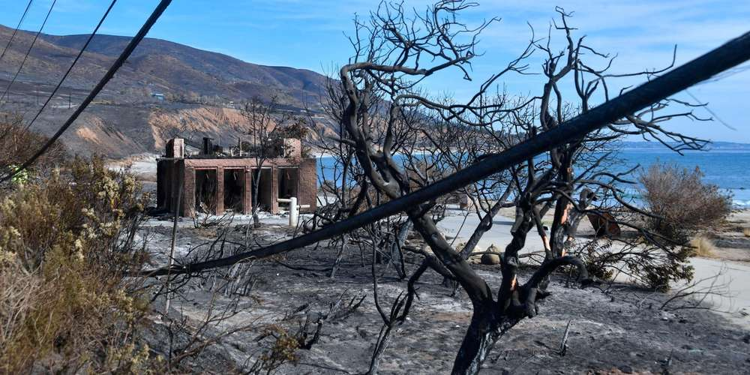
Cet incendie est le plus meurtrier de l'histoire de cet État de l'ouest américain. FREDERIC J. BROWN / AFP

Le nombre de personnes portées disparues dans l’incendie qui ravage actuellement le nord de la Californie a brusquement grimpé jeudi

L’incendie qui ravage le nord de la Californie a fait plus de 630 disparus et 66 victimes selon un dernier bilan communiqué jeudi.

Le nombre de personnes disparues a plus que doublé au cours de la journée de jeudi, s’établissant désormais à 631 personnes. Plus tôt dans la journée, une liste de 300 personnes avait été publiée.

"Je veux que vous compreniez le chaos exceptionnel auquel nous avons fait face" lorsque le feu s’est déclenché, a déclaré jeudi soir devant des journaliste le shérif du comté de Butte, Kory Honea, pour justifier cette brutale augmentation.

Certaines des personnes manquant à l’appel ont pu être hébergées par leur famille ou des amis mais d’autres ont pu mourir dans l’incendie, avait-il expliqué plus tôt.

Trump sur le terrain samedi

La Maison Blanche a annoncé que Donald Trump irait samedi à la rencontre des personnes touchées par l’incendie. Le président a décrété l’état de "catastrophe majeure" pour les zones incendiées, après avoir créé la polémique en accusant l’État de Californie, contrôlé par les démocrates, de mauvaise gestion des forêts alors que celles-ci sont en majorité sous le contrôle de l’État fédéral.

